1. 2016-10-13 1

1.1. 沪/深都正在突破前期阻力位置，前几次无功而返 1

2. 2016-10-19 2

2.1. 东方财富信息更新严重滞后 2

2.2. 雪球网的评论信息还是很有价值的 5

# 2016-10-13

## 沪/深都正在突破前期阻力位置，前几次无功而返

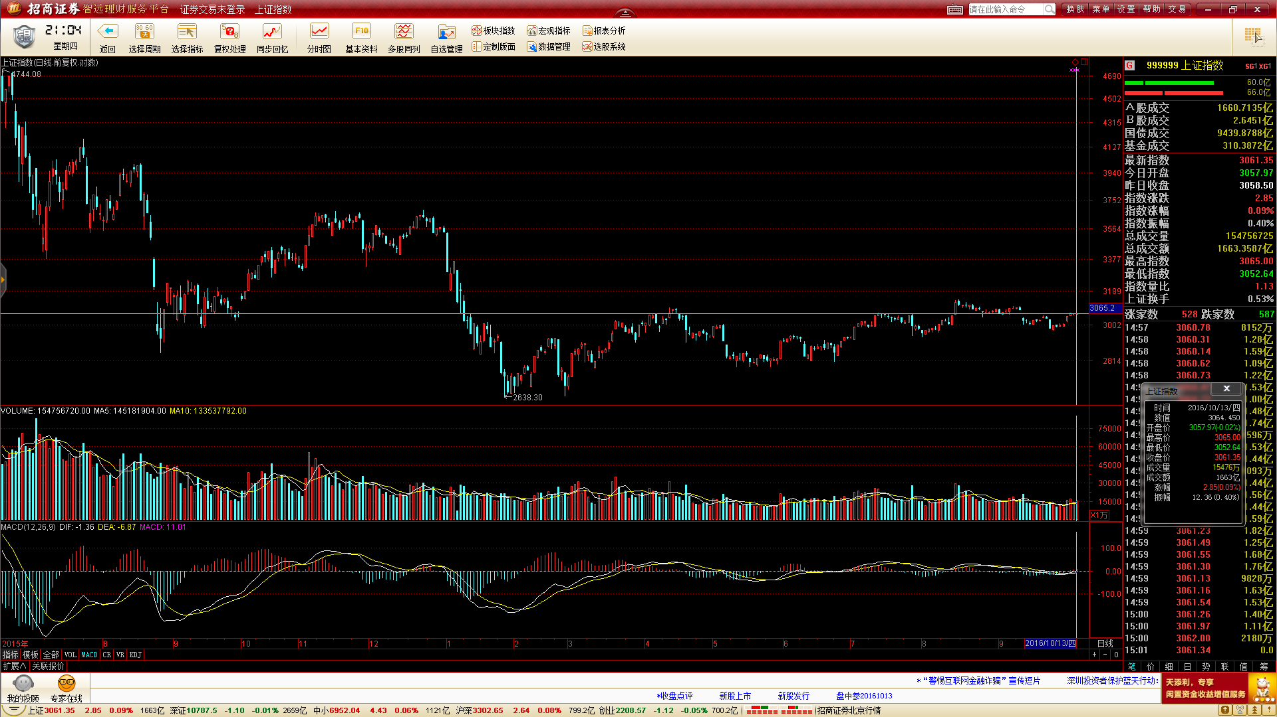

深市表现更明显一些，前几次多次试图突破而不得

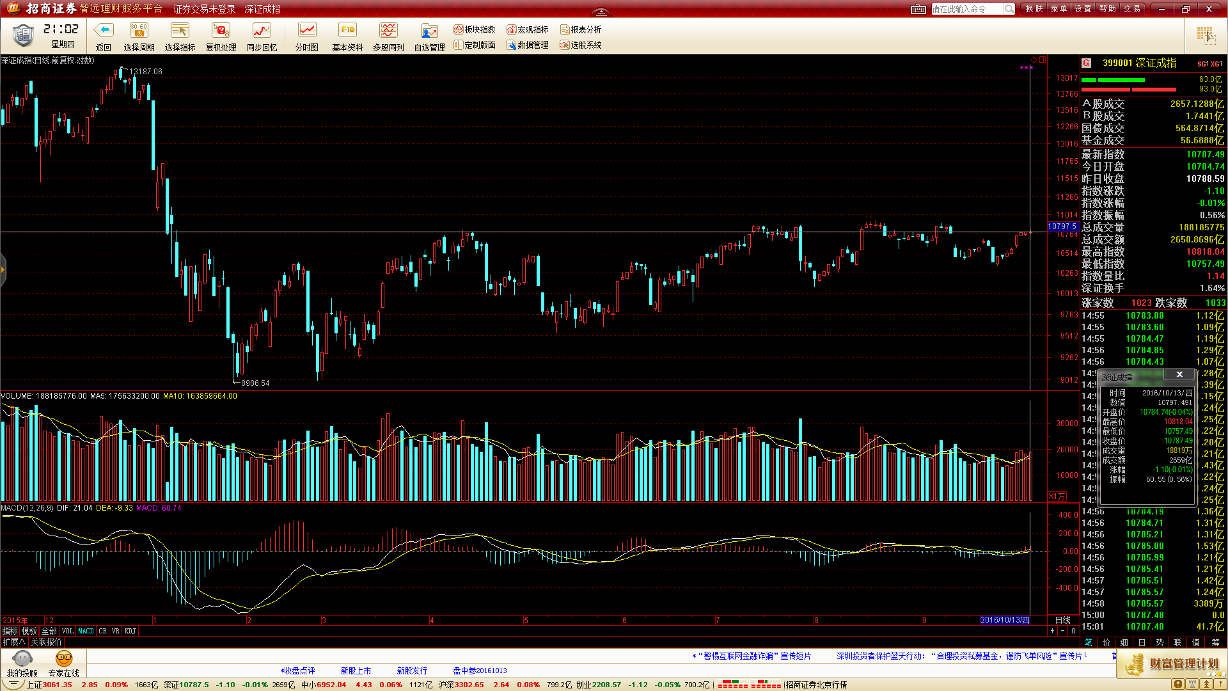

# 2016-10-19

## 东方财富信息更新严重滞后

留意到腾信科技 300392 天量的成交量，去东方财富上看，没什么负面消息啊

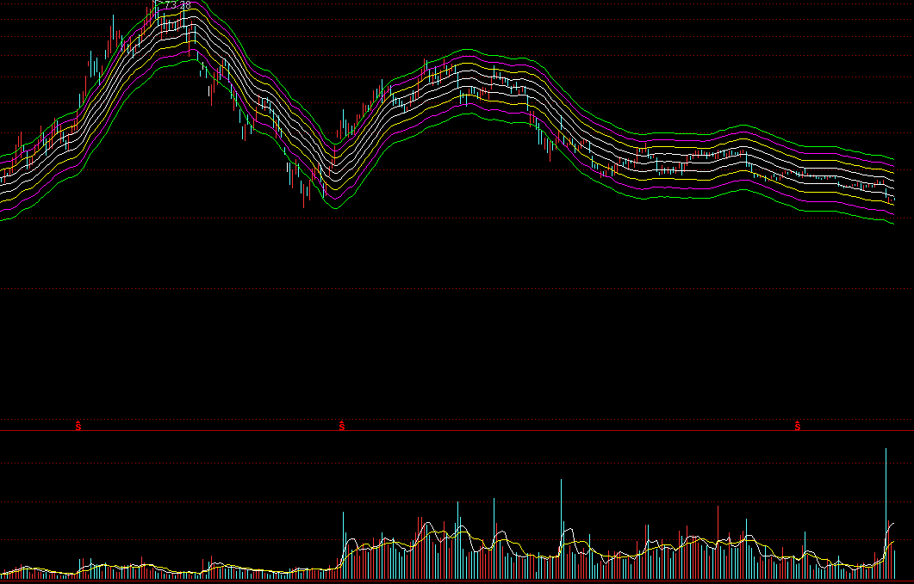

东方财富的公司公告

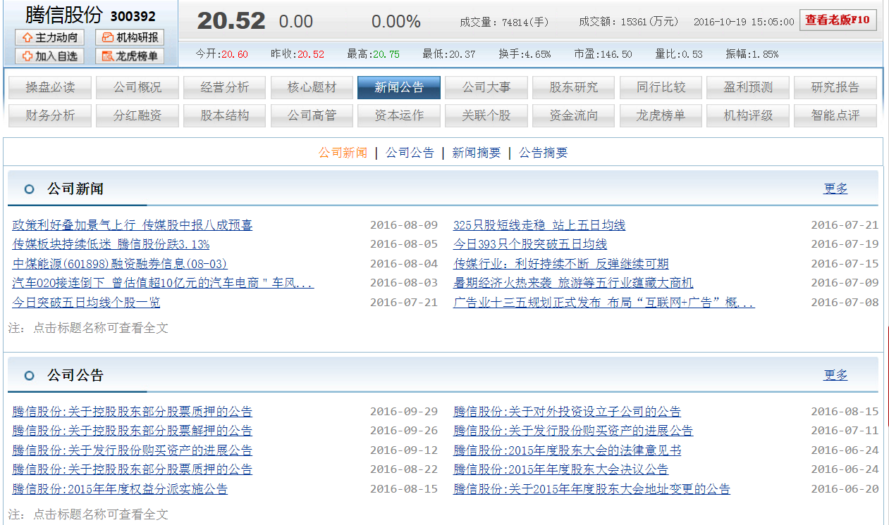

去雪球上看

第一个说的就是老板被抓了

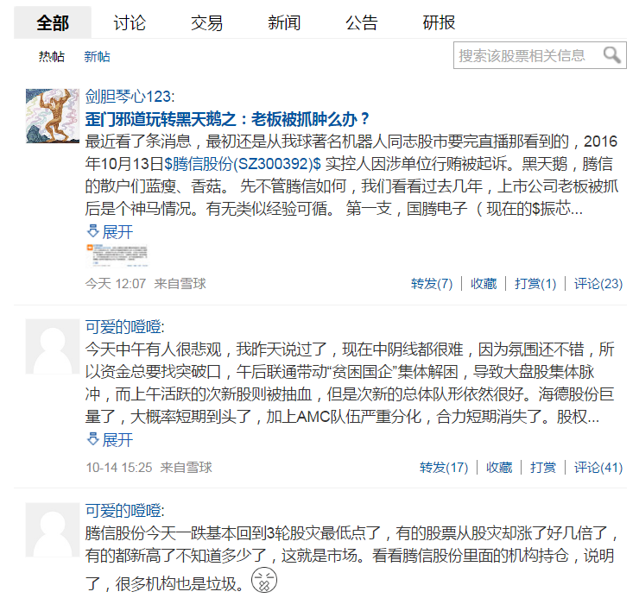

Fuck， 东方财富也太不靠谱了吧

深交所在10月13日确实有公司公告

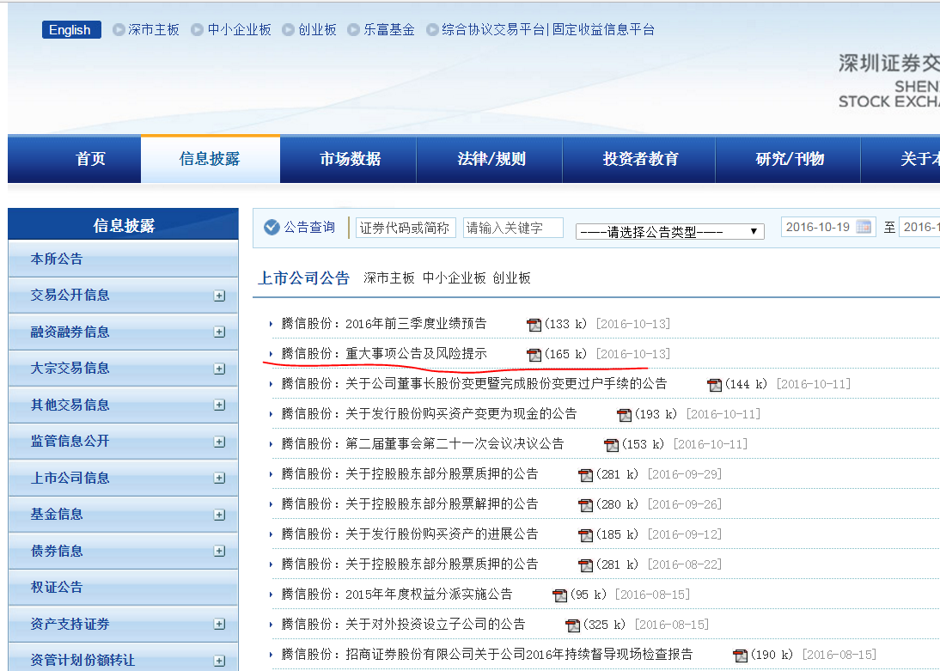

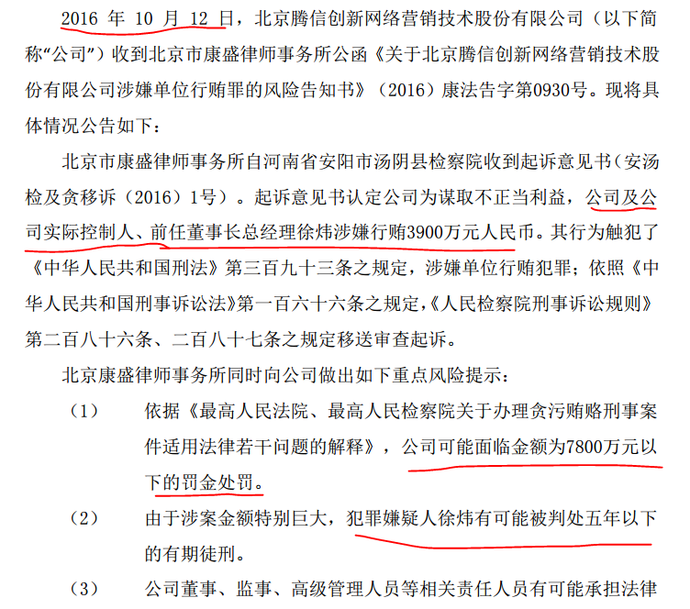

## 雪球网的评论信息还是很有价值的

<https://xueqiu.com/>

以后买卖之前，关键信息一定要上雪球网上看一些评论